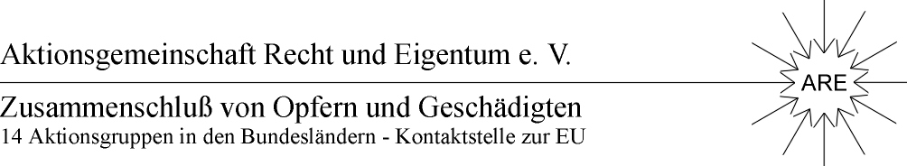

Sehr geehrte Damen und Herren,

Beigefügte Presseerklärung ist ausführlicher ausgefallen, weil wir Ihnen die Gelegenheit geben wollten, die Dimension und Aktualität der Thematik einschl. etwas Hintergrund zu erläutern. So könnte daraus- womöglich noch vor dem Wochenende?- eine für viele Brandenburger erhellende Information werden. Für Fragen und spätere Wiederaufnahme stehen wir gern zur Verfügung. Die Thematik wird auch in den anderen ( neuen) Ländern kurzfristig für Wirbel sorgen können, da eine Intervention der EU-Kommission mit politischen Folgen zu erwarten ist
( verbotene Millionen- Beihilfen etc.) .

Freundliche Grüße
ARE-Bundesvorsitzender - M. Graf v. Schwerin

